安阳市生态环境局
组织观看 《应急使命·2021》抗震救灾
演习电视专题片

为充分认识“应急使命·2021”抗震救灾演习重要意义，用好“应急使命·2021”抗震救灾演习成果，按照《河南省抗震救灾应急指挥部办公室关于组织观看<应急·2021>抗震救灾演习电视专题片的通知》要求，2月25日下午，安阳市生态环境局组织局相关科室，局属相关单位在局2楼视频会议室集中观看专题片，各县（市、区）生态环境分局在分会场同步观看。
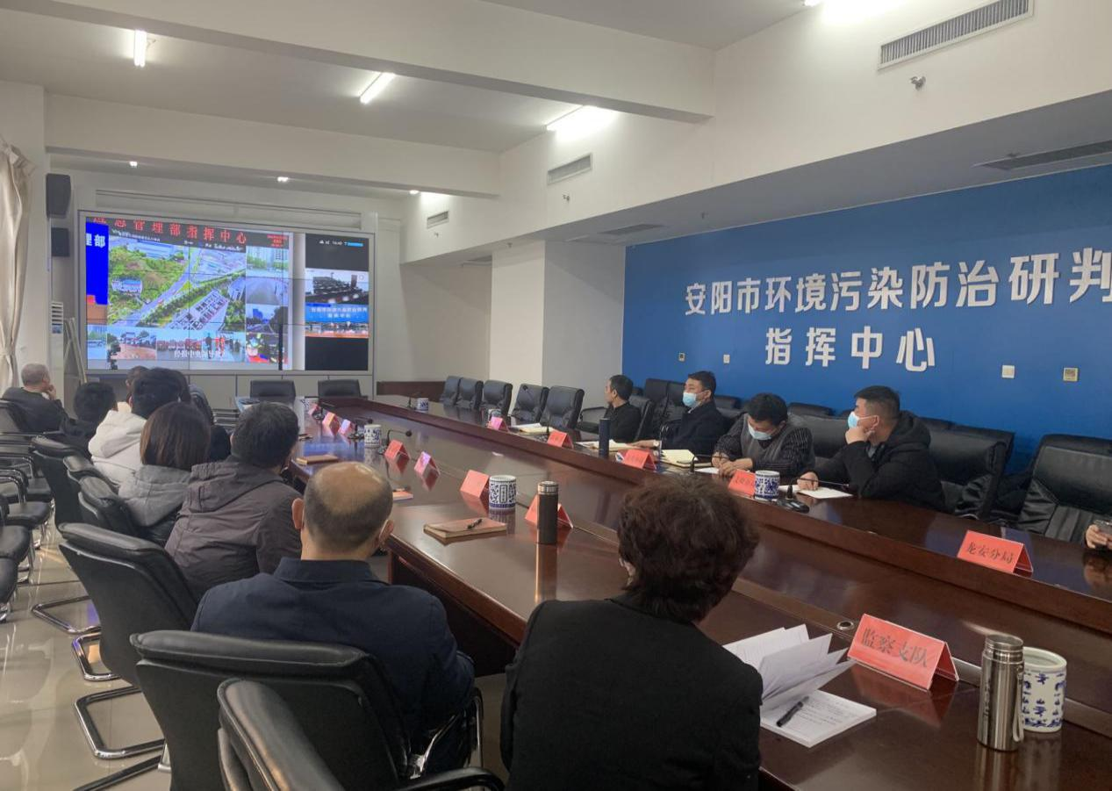
会上市局应急科对2022年全市环境应急重点工作进行了安排部署。
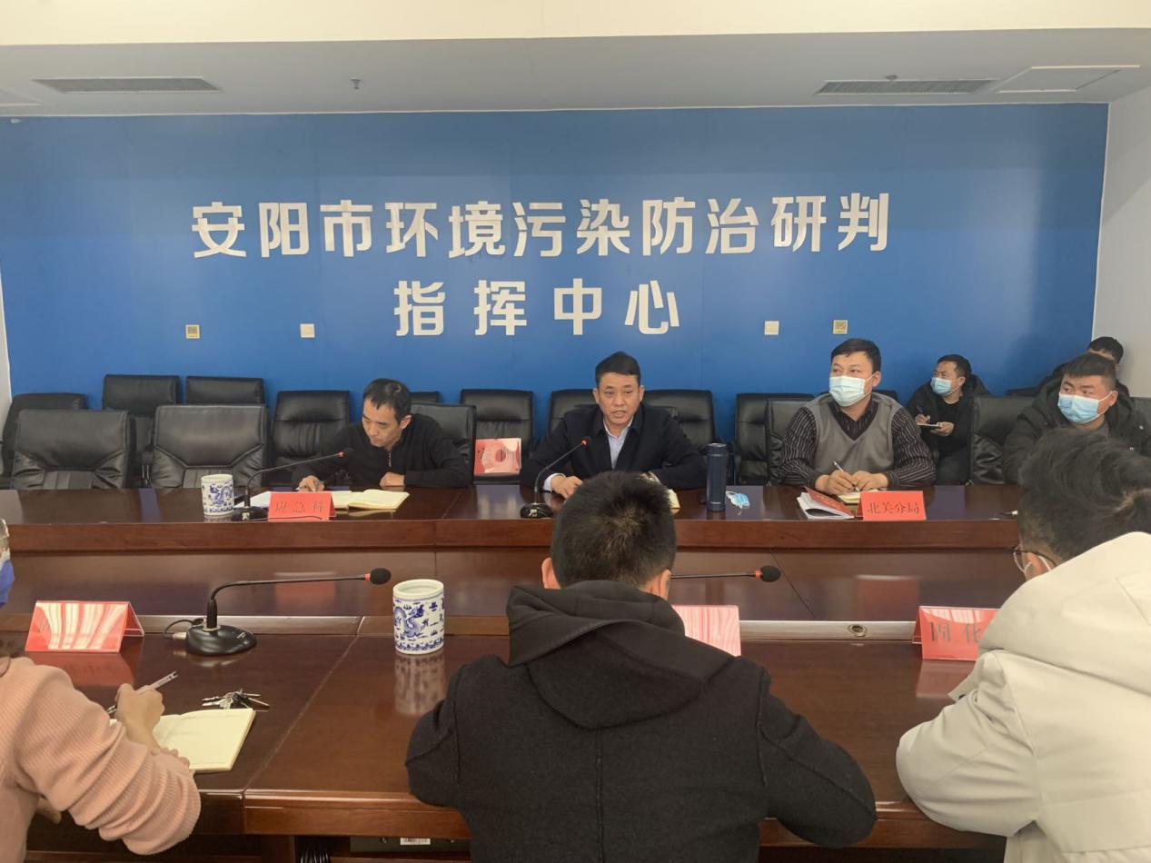 最后，市局党组成员、总工程师郭林波要求各单位要深入领会学习习近平总书记关于防灾减灾救灾重要论述精神，高度重视环境应急管理工作，高标准完成年度环境应急工作任务，及时处置突发环境事件，确保我市环境安全。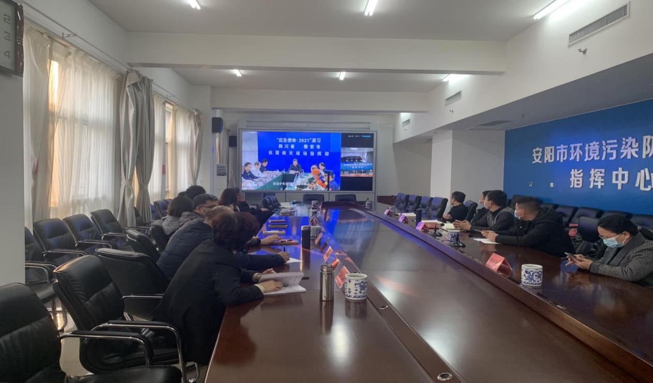
2022年2月25日

